Vydané zborníky z lubyho právnických dní

zborníky z medzinárodných vedeckých konferencií
LUBYBO PRÁVNICKÉ DNI

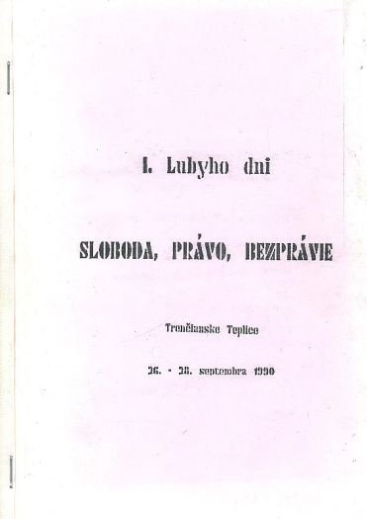
1. Sloboda, právo, bezprávie

I. Lubyho právnické dni pri príležitosti nedožitých 80-tich narodenín profesora Štefana Lubyho, Trenčianske Teplice, 26. až 28. september 1990. Vyšlo ako príloha JURIS-INDEX-u, vydali Katedra teórie štátu a práva Právnickej fakulty Univerzity Komenského v Bratislave a Právnický ústav Ministerstva spravodlivosti SR v rámci svojich interných publikácií, Bratislava 1990, 164 strán.
Zostavovatelia: Jozef Prusák, Milan Lovíšek

2. slušnosť v práve – anständigkeit im recht
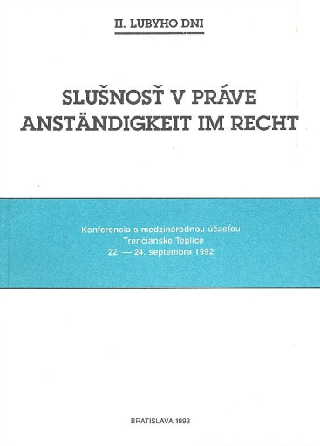
II. Lubyho právnické dni, konferencia s medzinárodnou účasťou, Trenčianske Teplice, 22. až 24. september 1992. Nadácia Štefana Lubyho, Bratislava, Právnická fakulta Univerzity Komenského v Bratislave, Právnický inštitút Ministerstva spravodlivosti SR, Bratislava 1993, 254 strán.
Zostavovatelia: Jozef Prusák, Emília Bakošová, Nadežda Vaculíková

3. zmluvný a zOdpovednostný systém v súkromnom práve
III. Lubyho právnické dni, Trenčianske Teplice, 27. až 29. september 1994, Nadácia Štefana Lubyho, Bratislava, Právnická fakulta Univerzity Komenského v Bratislave, Právnický inštitút Ministerstva spravodlivosti SR, Bratislava 1995, 120 strán-
Zostavovateľ: Jozef Prusák

4. duševné vlastníctvo v procese transformácie právneho systému. Geistiges Eigentum im prozess der transformation der rechtsordnung.
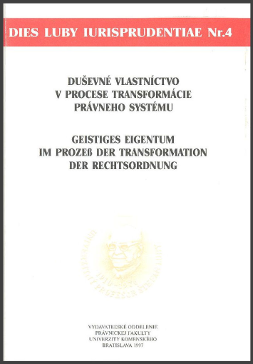
IV. Lubyho právnické dni, medzinárodná konferencia k 75. výročiu založenia Právnickej fakulty Univerzity Komenského v Bratislave, k 30. výročiu I.celoštátnej československej konferencie o osobnomajetkových právach a k 20. výročiu úmrtia profesora Štefana Lubyho, Bratislava, 23. až 25 september 1996, Nadácia Štefana Lubyho, Bratislava, Právnická fakulta Univerzity Komenského v Bratislave, Právnická fakulta Univerzity P. J. Šafárika v Košiciach, Hans-Seidel-Stiftung – vyd. odd. PF UK Bratislava, Bratislava 1997, 346 strán.
Zostavovatelia: Ján Švidroň, Peter Vojčík

5. k návrhu slovenského občianskeho zákonníka

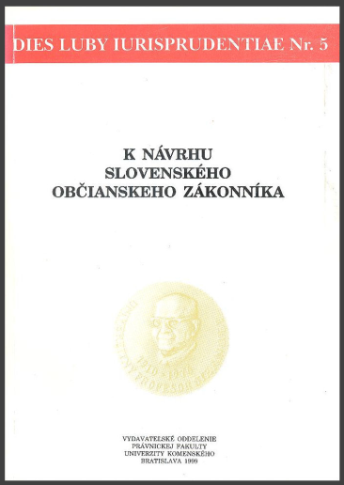
V. Lubyho právnické dni, medzinárodná vedecká konferencia, Bratislava, 3. a 4. september 1998. Nadácia Štefana Lubyho, Bratiaslava, Právnická fakulta Univerzity Komenského v Bratislave, Hans-Seidel-Stiftung – vyd. odd. PF UK Bratislava, Bratislava 1999, 276 strán.
Zostavovateľ: Ján Lazar

6. zákaz zneužitia práva. VERBOT DES RECHTSMISSBRAUCHS.
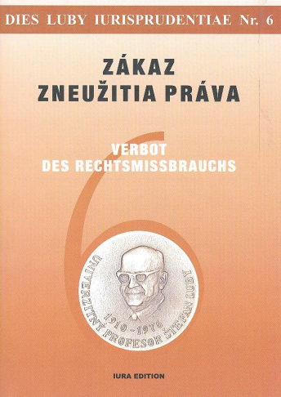
VI. Lubyho právnické dni, medzinárodná vedecká konferencia Omšenie, 20. a 21. september 2000. Nadácia Štefana Lubyho, Trnava, Právnická fakulta Trnavskej univerzity v Trnave, Ministerstvo spravodlivosti Slovenskej republiky a Slovenská sekcia IVR; IURA EDITION Bratislava-Trnava 2001, 278 strán.
Zostavovatelia: Peter Blaho, Ján Lazar, Jozef Prusák
Rec.: K. Králiková, Právny obzor, Bratislava 84, 2001, s.221-226.

7. zabezpečenie pohľadávok a ich uspokojenie. Sicherung von forderungen und deren befriedigung.
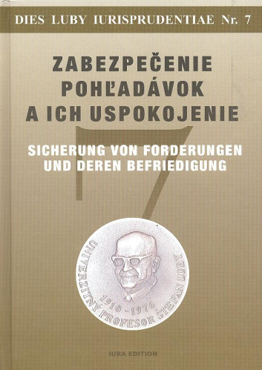
VII. Lubyho právnické dni, medznárodná vedecká konferencia, Smolenice, 17. a 18. september 2002. Nadácia Štefana Lubyho, Trnava, Právnická fakulta Trnavskej univerzity v Trnave, Slovenská advokátska komora Bratislava, IURA EDITION Bratislava-Trnava 2002, 592 strán.
Zostavovateľ: Ján Lazar

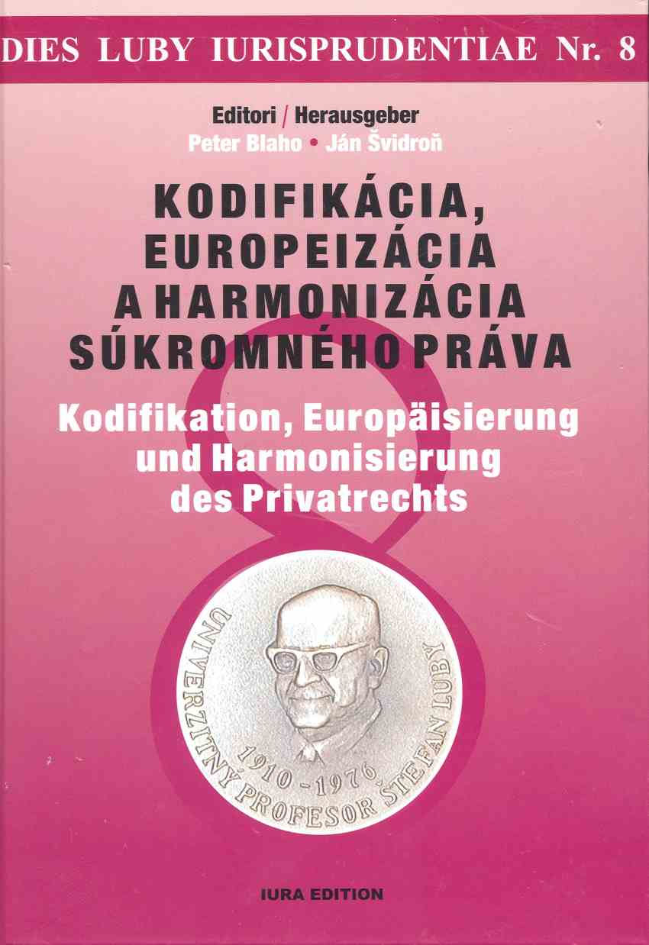
8. KODIFIKÁCIA, EUROPEIZÁCIA A HARMONIZÁCIA SÚKROMNÉHO PRÁVA. kodifikation, europäisierung und harmonisierung des privatrechts.

VIII. Lubyho právnické dni, medzinárodná vedecká konferencia, Smolenice, 16. a 17. september 2004. Nadácia Štefana Lubyho, Trnava, Právnická fakulta Trnavskej univerzity v Trnave, IURA EDITION, Bratislava 2005, 450 strán.
Zostavovatelia: Peter Blaho, Ján Švidroň,
Rec.: Z. Grófiková, Ars notaria, Bratislava 2004, 4, s. 36-40.

9. základné zásady súkromného práva v zjednotenej európe. Fundamentale grundsätze des privatrechts in vereinigten europa.
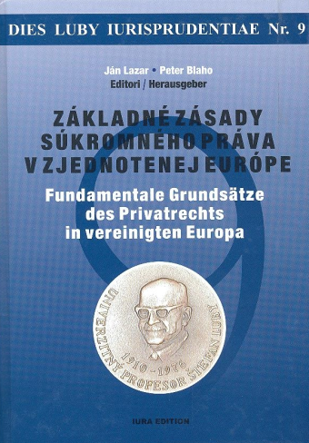
IX. Lubyho právnické dni, medzinárodná vedecká konferencia, Smolenice, 20. a 21. september 2007. Nadácia Štefana Lubyho, Trnava, Právnická fakulta Trnavskej univerzity v Trnave, IURA Edition, Bratislava 2007, 315 strán.
Zostavovatelia: Ján Lazar, Peter Blaho
Rec.: K. Kirstová, Justičná revue, Bratislava 60, 2008, s.142 – 145.

10. REFORMA SúKROMNéHO PRáVA V STREDNEJ A VýCHODNEJ EURÓPE. DIE REFORM DES PRIVATRECHTS IN MITTEL -UND OSTEUROPA.
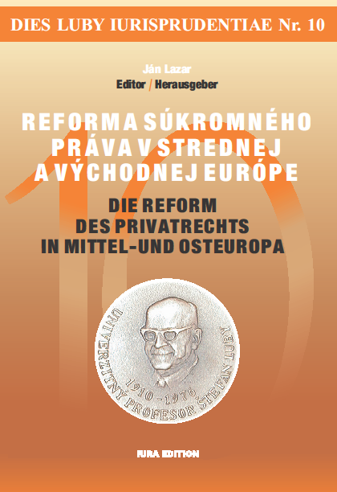
X. Lubyho právnické dni, medzinárodná vedecká konferencia, Smolenice, 17. a 18. september 2009. Nadácia Štefana Lubyho, Trnava, Právnická fakulta Trnavskej univerzity v Trnave, IURA Edition, Bratislava 2010, 486 strán.
Zostavovateľ: Ján Lazar
Rec.: J. Basedow: Zeitschrift für Europäisches Privatrecht, München 2011, 1, s.223-224.

11. OCHRANA SLABŠIEHO SUBJEKTU V SÚKROMNOM PRÁVE. RECHTSSCHUTZ DES SCHWÄCHEREN SUBJEKTS IM PRIVATRECHT.

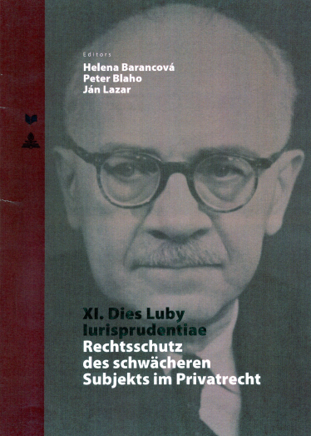
XI. Lubyho právnické dni, medzinárodná vedecká konferencia, Smolenice, 19. a 20. september 2013. Nadácia Štefana Lubyho, Trnava, Právnická fakulta Trnavskej univerzity v Trnave, Vydavateľstvo Peter Lang, Zürich, Švajčiarsko 2014, 258 strán

